解决规范使用化学用语问题
最新考纲展示 1.熟记并正确书写常见元素的名称、符号、离子符号。2.熟悉常见元素的化合价，能根据化合价正确书写化学式(分子式)，或根据化学式判断化合价。3.了解原子结构示意图、分子式、结构式和结构简式的表示方法。
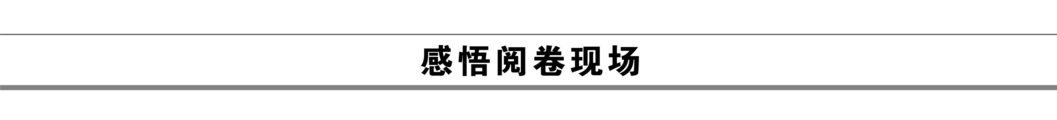
典题示例 | 批阅现场
(2012·天津理综，7)(14分)X、Y、Z、M、G五种元素分属三个短周期，且原子序数依次增大。X、Z同主族，可形成离子化合物ZX；Y、M同主族，可形成MY₂、MY₃两种分子。  请回答下列问题：  (1) Y在元素周期表中的位置为___________。  (2)上述元素的最高价氧化物对应的水化物酸性最强的是________(写化学式)，非金属气态氢化物还原性最强的是________(写化学式)。  (3) Y、G的单质或两元素之间形成的化合物可作水消毒剂的有______(写出其中两种物质的化学式)。  (4)X₂M的燃烧热ΔH＝－a kJ·mol^{－1}，写出X₂M燃烧反应的热化学方程式：___________________。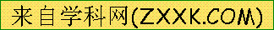  (5)ZX的电子式为______________；ZX与水反应放出气体的化学方程式为___________。  (6) 熔融状态下，Z的单质和FeG₂能组成可充电电池(装置示意图如下)，反应原理为2Z＋FeG₂Fe＋2ZG  放电时，电池的正极反应式为____________；  充电时，______________(写物质名称)电极接电源的负极；该电池的电解质为__________________。  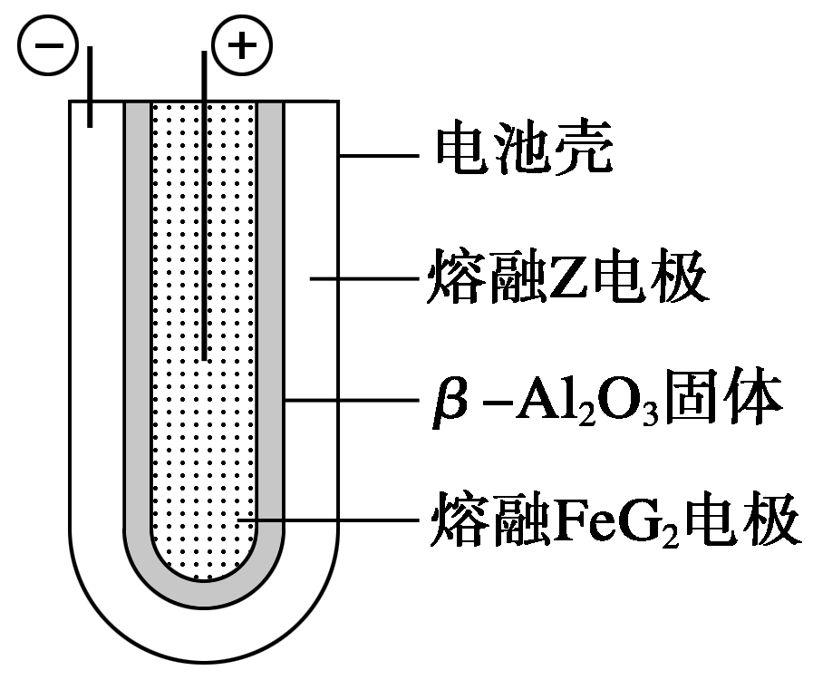 | 现场答案  [答卷中出现的不规范的案例，请你找出来并加以纠正]  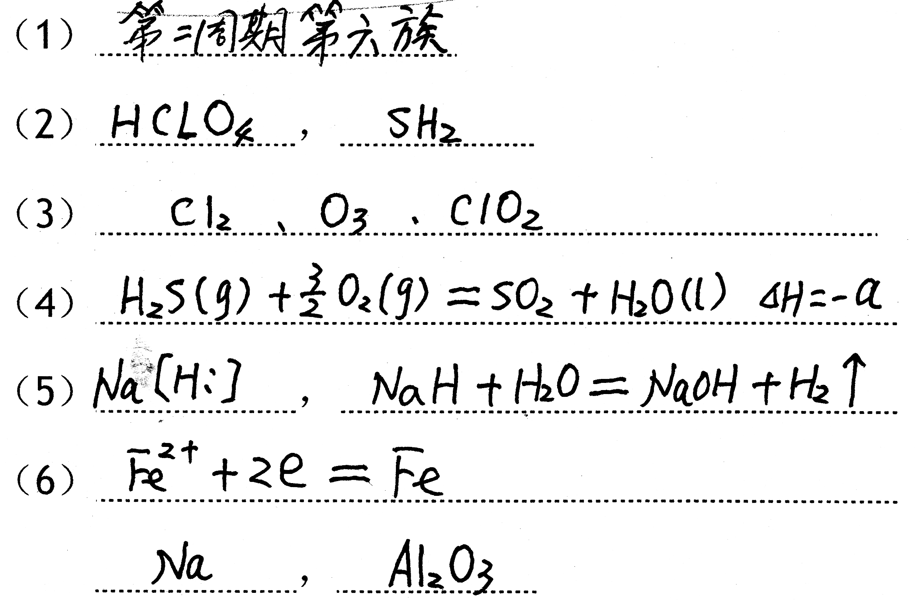  规范答案  (1)第二周期第ⅥA族(1分)  (2)HClO₄(1分) H₂S(1分)  (3)Cl₂、O₃、ClO₂(任写两种，其他合理答案均可)(2分)  (4)H₂S(g)＋O₂(g)===SO₂(g)＋H₂O(l)  ΔH＝－a kJ·mol^{－1}(2分)  (5)Na＋[H]－(1分)  NaH＋H₂O===NaOH＋H₂↑(2分)  (6)Fe^{2＋}＋2e－===Fe(2分) 钠(1分) [来源:Zxxk.Com]  βAl₂O₃(1分)
  评卷人 | 007 | 得分 | 4
评分细则 (1)周期和族都正确答出方可得分，“第2周期第ⅥA族”也正确，“第ⅥA族”答成“第六主族”错误。
(2)注意元素符号的规范书写，不规范、难辨认要扣分，如“HClO₄”写成“HCLO₄”视为不正确。
(3)采取“见对给分”原则，不倒扣分。
(4)状态错或不标状态、符号错、单位错均不给分。
(5)Na＋[H]－、Na＋[H]－均正确，Na＋[H]－不正确。“===”写成“―→”或不标“↑”均扣
1分。
(6)“β—Al₂O₃”答成“Al₂O₃”不得分。

典题示例 | 批阅现场
[2012·新课标全国卷，27(1)(3)](1)实验室中常用来制备氯气的化学方程式为____  _________________________________。  (3)实验室中可用氯仿(CHCl₃)与双氧水直接反应制备光气，其反应的化学方程式为____________________________。 | 现场答案  [答卷中常出现的错误案例(请你来纠错)]  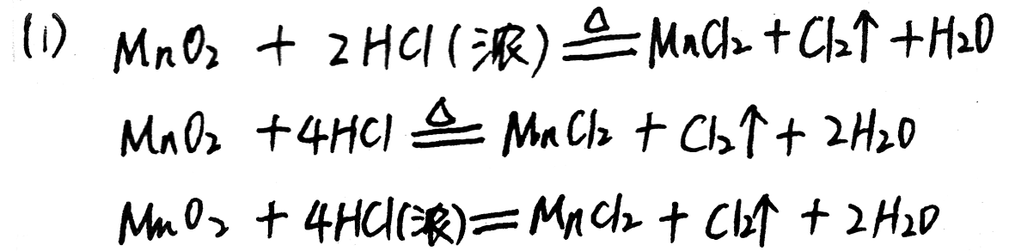  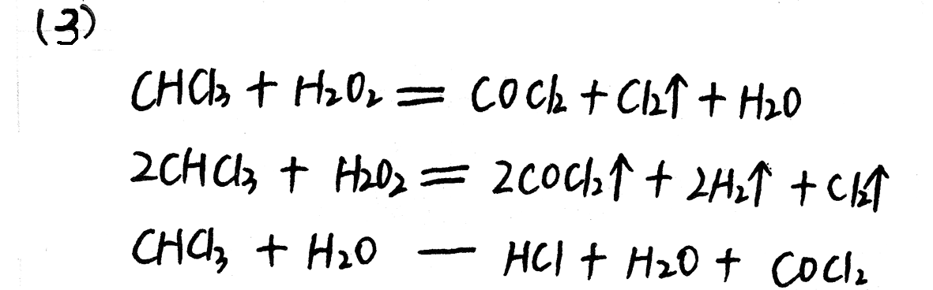  规范答案  (1)4HCl(浓)＋MnO₂=====MnCl₂＋Cl₂↑＋  2H₂O  (3)CHCl₃＋H₂O₂===HCl↑＋H₂O＋COCl₂↑
评分细则 化学方程式有下列一处错误则不得分：反应物或生成物的化学式错误、没有配平、化学计量数不化简、不写“浓”字(浓字的位置不作要求)、没有反应条件或条件不正确(如写成高温)、用“——”线连接等。有无气体符号均可。
从历年高考理综化学卷常见错误分析，学生答题不规范主要表现在以下方面：
(1)书写不规范；
(2)化学方程式没配平或漏掉生成物或抄错；
(3)错别字多；
(4)字符书写潦草难以辨认；
(5)书写有机物结构简式多氢或少氢。
出现以上情况并非说明学生化学基础知识欠缺，而是平时没有养成良好的习惯。因此，同学们有必要培养自己严谨的学习态度，养成良好的书写习惯，减少非智力因素丢分。
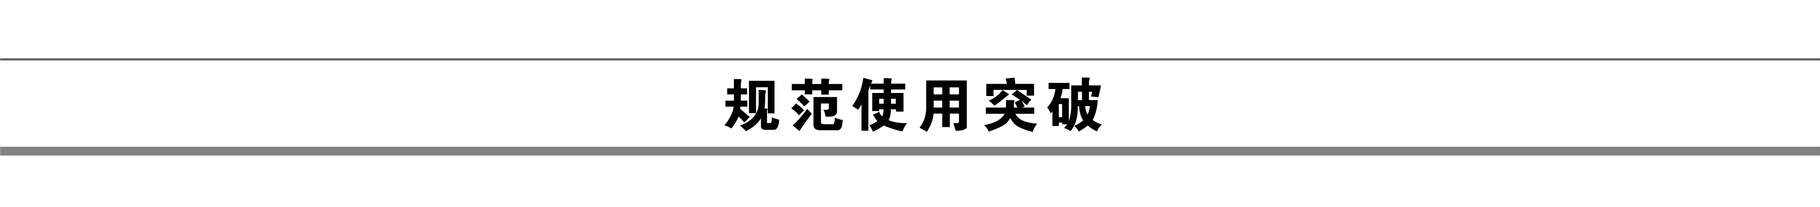
类型1 规范使用化学术语和单位
1． 纠正下列化学专有名词中的错别字
(1)无机：混和( )物、混( )浊、质量守衡( )、活性碳( )、氨盐( )、摧化剂( )、化学平恒( )、溶( )融、金钢( )石、析( )氧腐蚀
答案 合 浑 恒 炭 铵 催 衡 熔 刚 吸
(2)有机：加层( )反应、乙稀( )、乙酸乙脂( )、油酯( )、戍烷( )、
甲笨( )
答案 成 烯 酯 脂 戊 苯
(3)试验：钳锅( )、研砵( )、长茎( )漏斗、蒸溜( )、钠的颜( )
色反应
答案 坩埚 钵 颈 馏 焰
2． 纠正下列符号书写中的错误
(1)元素符号：镁mg( )、锰mn( )、铝AL( )、钴CO( )
答案 Mg Mn Al Co
(2)CO浓度的平方：c²CO或c(CO)²或c[CO]²( )
答案 c²(CO)
(3)5个电子：5e( )[来源:Z|xx|k.Com]
答案 5e－
(4)单位：摩尔moL( )、毫升ml( )、速度单位mol/L·s或mol/L/s( )
答案 mol mL mol·L^{－1}·s^{－1}或mol/(L·s)
3． 正确写出下列物质俗名的主要成分或化学式
物质俗名 | 主要成分及化学式
钡餐、重晶石 | BaSO₄
绿矾 | FeSO₄·7H₂O
明矾 | KAl(SO₄)₂·12H₂O
生石膏 | CaSO₄·2H₂O
胆矾、蓝矾 | CuSO₄·5H₂O
磁性氧化铁 | Fe₃O₄
刚玉(蓝宝石、红宝石) | 天然产Al₂O₃晶体
大理石(方解石、石灰石) | CaCO₃
孔雀石(铜绿) | Cu₂(OH)₂CO₃
水晶、石英 | SiO₂
铝热剂 | 铝粉＋某些金属氧化物
福尔马林 | 35%～40%的甲醛的水溶液
高炉煤气 | CO，CO₂等混合气体
水煤气 | CO，H₂
天然气(沼气) | CH₄
液化石油气[来源:学.科.网Z.X.X.K] | C₃H₈，C₄H₁₀为主
光化学烟雾 | NO_{x}、烃类在光照下产生的有毒气体
纯碱、苏打 | Na₂CO₃
小苏打 | NaHCO₃
烧碱、苛性钠 | NaOH
熟石灰、消石灰 | Ca(OH)₂
碱石灰 | NaOH与CaO的混合物
双氧水 | H₂O₂
干冰 | CO₂
类型2 物质表示法的正误判断
4． (2013·江苏，2)下列有关化学用语表示正确的是 ( )
A．丙烯的结构简式：C₃H₆
B．氢氧根离子的电子式：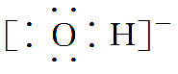
C．氯原子的结构示意图：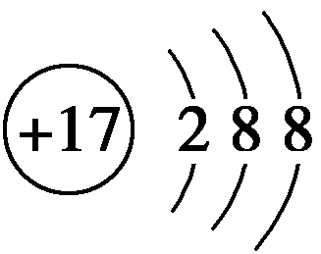
D．中子数为146、质子数为92的铀(U)原子：U
答案 B
解析 A项，丙烯的结构简式为：CH₂==CH—CH₃，错误；B项，OH－带有1个单位负电荷，其电子式为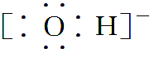，正确；C项，表示的是Cl－的结构示意图，氯原子的结构示意图为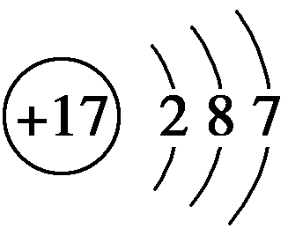，错误；D项，铀原子的质量数应为238，正确的表示为U，错误。
得分技巧
1． 明确物质表示法的含义
(1)元素符号周围数字的含义
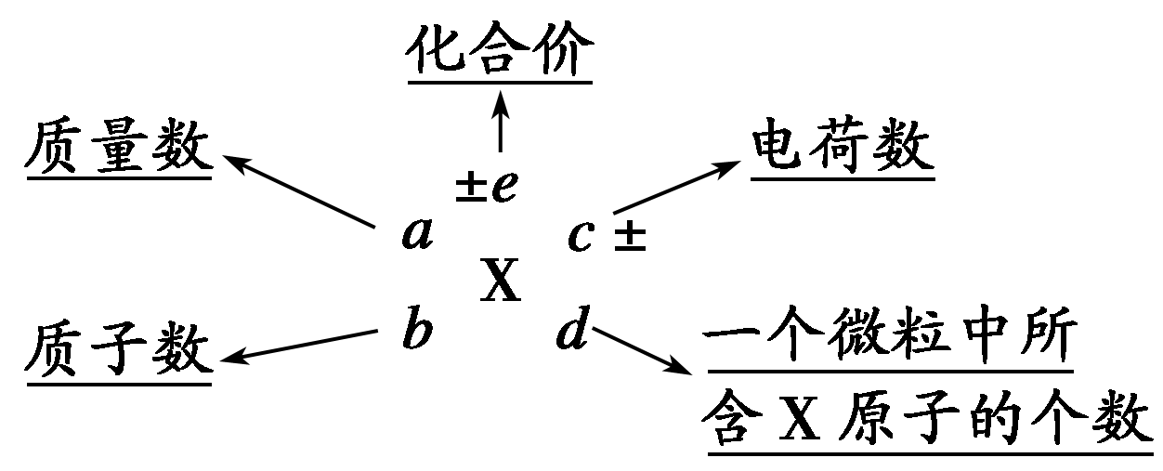
(2)几种常见的物质表示法
①最简式——即实验式，只表示组成物质的元素的原子个数比，不能表示物质的分子组成，最简式中涉及的原子个数互为质数，如乙烷的最简式为CH₃。
②分子式——表示物质的分子组成，分子式中各原子数不一定互为质数，如H₂O₂。
③结构简式——省略部分碳氢键和碳碳键的有机物表示方法，但一定要突出官能团，如乙烯的结构简式不能写成CH₂CH₂，而应该写成CH₂==CH₂。
④结构式——表示物质内部结构中原子的排列和结合情况，要求每一条共价键都要用短线标出。
2． 牢记几种常考易错物质的表示方法
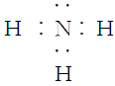
(1)电子式中漏写非成键电子对
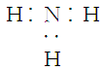
N₂和NH₃的电子式：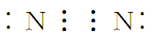和 错写成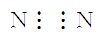 和 。

(2)混淆羟基与氢氧根
羟基(—OH)，电子式为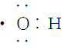，氢氧根(OH－)电子式为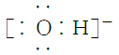。
(3)结构式中不符合成键规则
次氯酸(HClO)的结构式H—O—Cl，错写成H—Cl—O；聚丙烯的结构简式
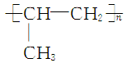
，错写成CH₂—CH₂—CH₂；羧基(—COOH)，错写成COOH；醛基

(—CHO)，错写成CHO—。
(4)模型图
①甲烷的球棍模型：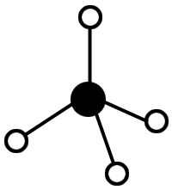，比例模型：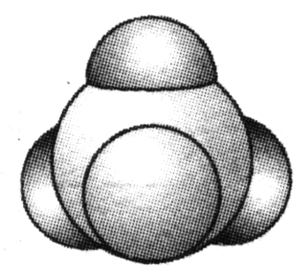
②二氧化碳的比例模型：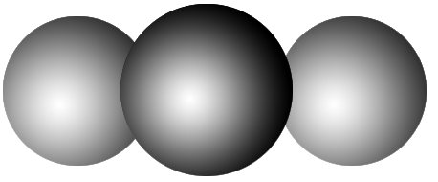
③乙酸的比例模型：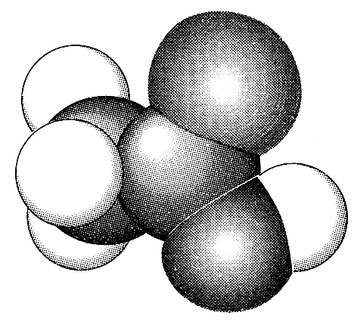
对点集训
1． 按要求指出下列符号表示的含义或用符号表示下列物质：
(1)Na₂O₂、NH₄Cl、SiO₂：化学式。
(2)乙烯、氨气的分子式：C₂H₄、NH₃。
(3)乙烯、葡萄糖的最简式：CH₂、CH₂O。
(4) 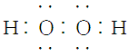、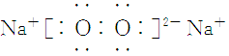：电子式。
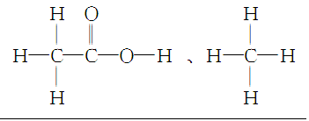
(5)乙酸、甲烷的结构式： 。

(6)CH₃CH₃、CH₃CH₂OH、CH₃COOH：结构简式。
(7)Cl和Cl－的原子结构、离子结构示意图：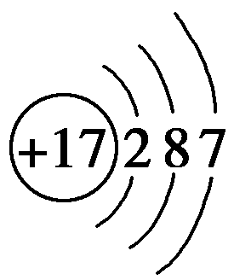、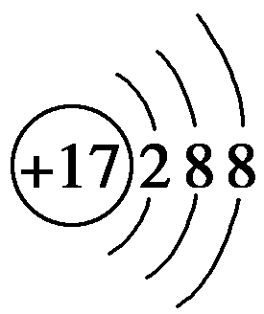。
2． 化学用语是学习化学的重要工具，以下化学用语或表述正确的是 ( )
A．乙烯的结构简式：CH₂CH₂
B．碳正离子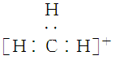中质子数与电子数的比值为3∶2
C．聚丙烯的结构简式为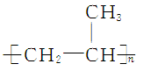
D．NaHCO₃水解反应的离子方程式：HCO＋H₂OH₃O＋＋CO
答案 C
解析 有机物结构简式书写中必须体现官能团，A项错；碳正离子中质子数为9，电子数为8，B项错；D项是HCO的电离方程式，错误。
3． 化学科学需要借助化学专用语言来描述，现有下列化学用语：①Cl－的结构示意图：
；②羟基的电子式：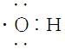；③HClO的结构式：H—Cl—O；④NaHCO₃在水中的电离方程式：NaHCO₃===Na＋＋H＋＋CO；⑤碳酸氢铵与足量的氢氧化钠溶液混合：HCO＋OH－===CO＋H₂O；⑥CO₂的比例模型：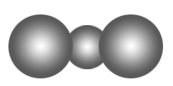；⑦原子核内有10个中子的氧原子：O。其中说法正确的是 ( )[来源:Z*xx*k.Com]
A．①②⑦ B．④⑤⑥
C．②③④⑥ D．②③⑤⑥⑦
答案 A
解析 HClO的结构式为H—O—Cl，各原子满足8电子或2电子稳定结构，③错误；NaHCO₃为弱酸的酸式盐，电离方程式为NaHCO₃===Na＋＋HCO，④错误；碳酸氢铵中NH也能与OH－反应，⑤错误；CO₂中碳的原子半径比氧的原子半径大，⑥错误。
类型3 表示物质变化的方程式
书写化学方程式时注意事项：
(1)切记“答非所问”，看清题目要求是让写化学方程式还是写离子方程式。
(2)方程式不能漏写小分子物质，如酯化反应生成的水。
(3)方程式必须配平，各物质的计量数不能有公约数；离子方程式要满足电子守恒、电荷守恒和质量守恒；热化学方程式要注意化学计量数要与焓变相对应。
(4)有反应条件的必须准确注明反应条件，如：
“点燃、△、电解、催化剂、高温等”。
(5)分清是“===”还是“可逆号”，如盐溶液中一种离子水解方程式一定用“可逆号”不能用“===”，其产物也不能标“↓”或“↑”，弱酸、弱碱的电离一定要用“可逆号”，完全的双水解反应就不能用“可逆号”，必须用“===”，若有气体或沉淀则标“↓”或“↑”；有机化学方程式都用“—→”。
请订正下面的错误。
(1)硫在足量氧气中燃烧：2S＋3O₂===2SO₃。
________________________________________________________________________。
(2)AlCl₃溶液呈酸性的原因：Al^{3＋}＋3H₂O===Al(OH)₃↓＋3H＋。
________________________________________________________________________。
(3)NaOH溶液与稀硫酸反应的离子方程式：2H＋＋2OH－===2H₂O。
________________________________________________________________________。
(4)工业合成氨反应：N₂＋3H₂――――→2NH₃。
________________________________________________________________________。
(5)工业上用氧化铝为原料制备金属铝：2Al₂O₃=====4Al＋3O₂↑。
________________________________________________________________________。
(6)NH₄Cl溶液和NaOH溶液加热反应：NH＋OH－NH₃·H₂O。
________________________________________________________________________。
(7)钢铁吸氧腐蚀，正极的电极反应：O₂＋2H₂O===4OH－＋4e－。
________________________________________________________________________。
(8)实验室制取氯气的离子方程式：MnO₂＋4HCl===MnCl₂＋Cl₂↑＋2H₂O。
________________________________________________________________________。
(9)铜与浓硝酸反应：Cu＋4HNO₃=====Cu(NO₃)₂＋2NO₂↑＋2H₂O。
________________________________________________________________________。
(10)1 g肼气体燃烧生成氮气和水蒸气，放出热量16.7 kJ。反应的热化学方程式：
N₂H₄＋O₂===N₂＋2H₂O
ΔH＝＋16.7 kJ。
________________________________________________________________________。
(11)用惰性电极电解硫酸铜溶液的离子方程式：
2Cu^{2＋}＋4OH－===2Cu＋O₂↑＋2H₂O。
________________________________________________________________________。
(12)Ba(OH)₂溶液与稀硫酸反应的离子方程式：
Ba^{2＋}＋OH－＋H＋＋SO===BaSO₄↓＋H₂O。
________________________________________________________________________。
(13)铝—海水电池的负极反应式：Al－3e－＋4OH－===[Al(OH)₄]－。
________________________________________________________________________。
(14)碳酸氢钠在水中电离：NaHCO₃Na＋＋H＋＋CO。
________________________________________________________________________。
(15)HCO的水解方程式：HCO＋H₂OH₃O＋＋CO。
________________________________________________________________________。
(16)NaHSO₄熔化时电离方程式：NaHSO₄===Na＋＋H＋＋SO。
________________________________________________________________________。
(17)NH₄Cl溶液呈酸性的原因：NH＋H₂ONH₄OH＋H＋。
________________________________________________________________________。
(18)铜与浓硫酸反应：Cu＋2H₂SO₄=====CuSO₄＋SO₂↑＋2H₂O。
________________________________________________________________________。
(19)NH₄Cl固体和消石灰加热制NH₃：2NH₄Cl＋Ca(OH)₂=====CaCl₂＋2NH₃↑＋H₂O。
________________________________________________________________________。
(20)实验室制Cl₂：4HCl(浓)＋MnO₂===MnCl₂＋Cl₂↑＋2H₂O。
________________________________________________________________________。
(21)实验室利用H₂O₂分解制O₂：2H₂O₂=====2H₂O＋O₂↑。
________________________________________________________________________。
(22)1 g氢气在足量氧气中燃烧生成液态水时，放出热量142.9 kJ，热化学方程式可表示为
H₂(g)＋O₂(g)=====H₂O(l) ΔH＝－142.9 kJ。
________________________________________________________________________。
答案 (1)S＋O₂=====SO₂
(2)Al^{3＋}＋3H₂OAl(OH)₃＋3H＋
(3)H＋＋OH－===H₂O
(4)N₂＋3H₂2NH₃
(5)2Al₂O₃=====4Al＋3O₂↑ (冰晶石可不写)
(6)NH＋OH－=====NH₃↑＋H₂O
(7)O₂＋2H₂O＋4e－===4OH－
(8)MnO₂＋4H＋＋2Cl－=====Mn^{2＋}＋Cl₂↑＋2H₂O[来源:Z*xx*k.Com]
(9)Cu＋4HNO₃(浓)===Cu(NO₃)₂＋2NO₂↑＋2H₂O
(10)N₂H₄(g)＋O₂(g)===N₂(g)＋2H₂O(g)
ΔH＝－534.4 kJ·mol^{－1}
(11)2Cu^{2＋}＋2H₂O=====2Cu＋O₂↑＋4H＋
(12)Ba^{2＋}＋2OH－＋2H＋＋SO===BaSO₄↓＋2H₂O
(13)Al－3e－===Al^{3＋}
(14)NaHCO₃===Na＋＋HCO、HCOH＋＋CO
(15)HCO＋H₂OH₂CO₃＋OH－
(16)NaHSO₄=====Na＋＋HSO
(17)NH＋H₂ONH₃·H₂O＋H＋
(18)Cu＋2H₂SO₄(浓)=====CuSO₄＋SO₂↑＋2H₂O
(19)2NH₄Cl＋Ca(OH)₂=====CaCl₂＋2NH₃↑＋2H₂O
(20)4HCl(浓)＋MnO₂=====MnCl₂＋Cl₂↑＋2H₂O
(21)2H₂O₂=====2H₂O＋O₂↑
(22)H₂(g)＋O₂(g)===H₂O(l) ΔH＝－285.8 kJ·mol^{－1}或2H₂(g)＋O₂(g)===2H₂O(l)
ΔH＝－571.6 kJ·mol^{－1}

